Kuinka teen tilastotutkimuksen? (lähde: https://tilastokoulu.stat.fi)

Tilastotutkimuksen teon vaiheet ovat:
- Tutkimuksen suunnittelu
- Tietojen kerääminen
- Tulosten taulukointi ja tunnuslukujen laskeminen
- Tulosten esittäminen visuaalisesti
- Analysointi/loppupäätelmät?

1 Tutkimuksen suunnittelu
Kun ryhdyt laatimaan tilastoa, sinun täytyy pohtia, mistä asioista oikeastaan haluat tietoa ja millä keinoin tietoa on mahdollista hankkia. Voit tehdä kyselytutkimuksen (kysyt esimerkiksi matematiikan ryhmäläisten lemmikkieläimistä) tai havaintotutkimuksen (tutkit esimerkiksi viereisen parkkipaikan automerkkejä).
Oletetaan esimerkkinä, että haluat tehdä tilaston oman luokkasi oppilaiden lemmikeistä.
Ensin sinun on hyvä tarkentaa, mitä oikeastaan haluat tietää? Tämä tapahtuu niin, että mietit ja muotoilet tutkimuskysymyksesi harkiten. Kysymykset ja niiden muotoilu määrittää vahvasti sitä, millaisia tuloksia tulet saamaan. Jos kysymyksesi ovat epämääräisiä tai huonosti mietittyjä, tulet saamaan käyttökelvottomia vastauksia.
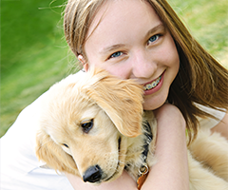

1.1 Tutkimuskysymysten laadinta
Oletetaan, että olet kiinnostunut siitä, kuinka monella oppilaalla on kotonaan lemmikkieläin ja minkälainen tämä on. Tällöin kysymykset voisivat olla:
1. Onko kotonasi jokin lemmikkieläin? (Kyllä / Ei)
2. Onko lemmikkieläimesi
- koira
- kissa
- kani
- jokin muu, mikä? __________
Ensimmäiseen kysymykseen vastataan kyllä tai ei. Toisessa kysymyksessä on mahdollista valita useampi vaihtoehto. Jos valinta on ”jokin muu”, niin vastaajille pitää tarjota mahdollisuus kertoa, mikä tämä lemmikki on.

2 Tietojen kerääminen
Tutkimuksen suunnittelun ja kysymysten teon jälkeen seuraavaksi vuorossa on tietojen kerääminen.
Oletetaan, että ryhmässäsi on 20 oppilasta. Tilastotieteen termein ryhmän oppilaita kutsutaan perusjoukoksi. Koska kyseessä on kohtalaisen pieni vastaajajoukko, on järkevää kysyä samat kysymykset kaikilta oppilailta. Tilastotieteen termein kyseessä on tällöin kokonaisotos.
Tietojen keräämisen voit tehdä muille oppilaille jaettavalla monistetulla kysymyspaperilla tai kerätä vastaukset suullisesti ja taulukoida selkeästi omalle paperille.
Jos sinulla on taitoa, voit tehdä myös nettikyselyn, johon oppilaat käyvät vastaamassa.

Seuraavana on esimerkki taulukosta, johon kyselyn vastauksia on koottu.

Taulukko vastauksista kymmenen oppilaan osalta.
Oppilas | 1 | 2 | 3 | 4 | 5 | 6 | 7 | 8 | 9 | 10
1. Onko kotonasi jokin lemmikkieläin? | Kyllä | Ei | Kyllä | Kyllä | Kyllä | Kyllä | Ei | Ei | Kyllä | Kyllä
2. Onko lemmikkieläimesi  koira | Kyllä | Ei | Kyllä | Kyllä | Kyllä | Kyllä | Ei | Ei | Kyllä | Kyllä
kissa | Ei | Ei | Ei | Kyllä | Ei | Ei | Ei | Ei | Ei | Ei
kani | Kyllä | Ei | Ei | Ei | Ei | Ei | Ei | Ei | Ei | Ei
jokin muu? | Ei | Ei | Ei | Ei | Ei | Kyllä | Ei | Ei | Ei | Ei
mikä? |  |  |  |  |  | Käärme

3 Tulosten analysointi

3.1 Tilastotaulukko
Kyselyyn saadut vastaukset kootaan taulukoksi eli ns. tilastotaulukoksi. Tee tämä tietokoneella Excelin avulla. Kirjaudu koulun kotisivujen kautta Office 365 pilvipalveluun samoilla tunnuksilla, millä kirjaudut koulun koneelle. Avaa Excel-sovellus.
Kun olet saanut aineiston kerättyä ja taulukoitua, on sinun aika ryhtyä analysoimaan keräämäsi aineistoa. Analyysi tapahtuu niin, että tarkastelet kerättyä aineistoa ja lasket aineistosta esimerkiksi suhteellisen frekvenssin ja erilaisia tunnuslukuja.

Kyseisessä tutkimuksessa voisi tehdä alla olevan esimerkin mukaiset taulukot.

Taulukko 1. Kuinka monella oppilaalla on lemmikki kotonaan?
 | Vastaajien lukumäärä  eli frekvenssi | Osuus kaikista vastaajista  eli suhteellinen frekvenssi (%)
On lemmikki | 15 | 75 %
Ei ole lemmikkiä | 5 | 25 %
Yhteensä | 20 | 100 %

Taulukko 2. Minkälainen lemmikki sinulla on?
Lemmikkieläin/-eläimet | Lukumäärä | Osuus (%)
Vain koira | 9 | 60 %
Vain kissa | 2 | 13 %
Koira ja kissa | 1 | 7 %
Koira ja kani | 1 | 7 %
Koira ja käärme | 1 | 7 %
Kissa, kani ja marsu | 1 | 7 %
Yhteensä | 15 | 100 %

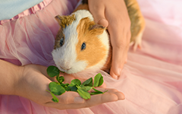

4 Tulosten esittäminen tilastotaulukkoina ja -kuvioina

Kun tuloksia halutaan havainnollistaa erilaisilla kuvioilla, on hyvä miettiä, millaiset diagrammit havainnollistavat tuloksiasi mahdollisimman selkeästi. Alapuolella on esitetty tulosten havainnollistaminen ympyrädiagrammin ja pylväsdiagrammin avulla. Viivadiagrammi ei olisi tässä esimerkissä hyvä valinta.

4.1 Tulosten esittäminen ympyrädiagrammina

Kuvio 1. Onko sinun kotonasi jokin lemmikkieläin?
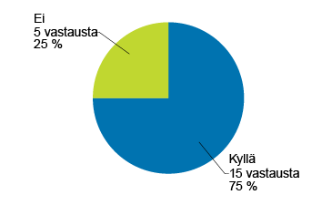
Kuviosta 1 näet helposti, että 75 prosentilla eli kolmella oppilaalla neljästä on kotonaan jokin lemmikki. Joka neljännellä oppilaalla eli 25 prosentilla ei ole kotonaan lemmikkiä.

Kuvio 2. Minkälainen lemmikki sinulla on?
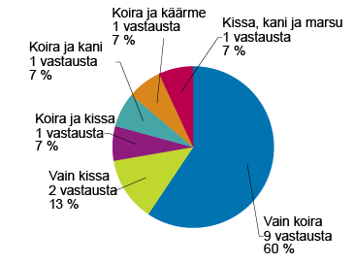
Kuviosta 2 näet, että suosituin lemmikki on koira. Lemmikinomistajista 80 prosentilla (12 oppilasta) on koira ja yli puolella (60 %) heistä on pelkkä koira. Pelkkä kissa on 13 prosentilla.

4.3 Tulosten esittäminen pylväsdiagrammina
Ympyrädiagrammi painottaa saatujen vastausten suhteellista jakautumista eli prosenttiosuuksia, mutta pylväskuvio painottaa enemmän vastausten lukumääriä. Pylväsdiagrammista näet suoraan, kuinka monta oppilasta on antanut vastauksen kysymykseen. Tämä on etenkin pienten aineistojen kohdalla hyvin havainnollista.
Tältä tulokset näyttävät pylväskuvioiden muodossa:

Kuvio 1. Onko sinun kotonasi jokin lemmikkieläin?
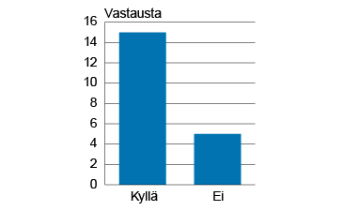
Kuviosta 1 näet, että Kyllä-vastauksia on 15 ja Ei-vastauksia 5. Sen sijaan pylväsdiagrammista et näe suoraan vastausten prosentuaalista jakautumaa.

Kuvio 2. Minkälainen lemmikki sinulla on?
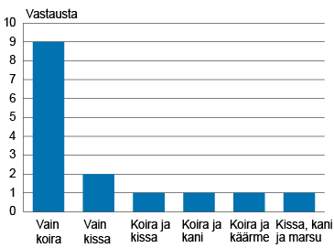
Kuviosta 2 näet, millaisia lemmikkejä oppilailla on kotonaan.

5 Analysointi/loppupäätelmät

Tutki tutkimuksessa saamaasi aineistoa ja niistä tehtyjä diagrammeja. Voiko tuloksista tehdä päätelmiä tai tulkintoja? Kuinka luotettavia päätelmät ovat?

